Evaluatie-enquête

kLAS: rIO4-med3a | SLB: PIET VAN STEEN | SCHOOL: RADIUSCOLLEGE | DATUM: 14-06-2017

Peuterspeelzaal app

jorrit meeuwissen, Teun aarts

2017

# Titelvervolgblad

Titel verslag : Evaluatie-enquête

Project naam : Peuterspeelzaal app

Naam leerlingen : Jorrit Meeuwissen, Teun Aarts

E-mail adressen : [D206218@edu.rocwb.nl](mailto:D206218@edu.rocwb.nl) ,

D195250@edu.rocwb.nl

Mobiele nummer leerlingen : 06-39 11 06 62, +31641774751

Groep : RIO4-MED3A

OV-nummers : D206218, D195250

Schooljaar : 2016-2017

Datum : 14-06-2017



Handtekeningen groepsleden : ………………………………………………..

Naam opdrachtgever-bedrijf : Humpie Dumpie

Adres opdrachtgever-bedrijf : Pastoor Doenstraat 5

Postcode opdrachtgever-bedrijf : 4854 CP Bavel

Naam gebruiker : Marlies Aarts

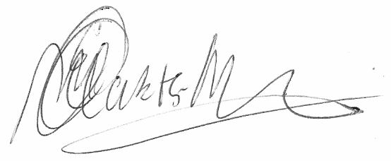

Handtekening gebruiker :

Beoordeling gebruiker ~~: Onvoldoende~~/voldoende/~~goed~~

# Enquête

|  |  |  |
| --- | --- | --- |
| Vraag | ✓/X | Opmerking |
| Ging het implementeer proces snel? | ✓ |  |
| Was het installatie proces duidelijk uitgelegd? | ✓ |  |
| Was de communicatie bij de implementatie goed? | ✓ |  |
| Waren de afspraken van de implementatie duidelijk? | ✓ |  |
| Waren er problemen bij de installatie van de applicatie? | ✓ |  |
| Waren alle vragen die u had duidelijk beantwoord? | ✓ | Ja, zelfs bij nogmaals vragen werd er de tijd genomen om de vraag te beantwoorden. |
| Vond u het verloop van de implementatie duidelijk? | ✓ |  |
| Vond u het fijn hoe het traject is verlopen, en waarom? | ✓ | Ja, de opbouw was duidelijk en de afspraken nagekomen. Er was ook tijd voor uitleg . |
| Was het downloaden van de app makkelijk? | ✓ |  |
| Was het installeren van de app makkelijk? | ✓ |  |
| Waren de inloggegevens voor uw account aangemaakt? | ✓ |  |

Heeft u nog op of aanmerkingen over de implementatie van de applicatie?

|  |
| --- |
| Nee, de afspraken zijn nagekomen. |